МИНОБРНАУКИ РОССИИ
Санкт-Петербургский государственный
электротехнический университет
«ЛЭТИ» им. В.И. Ульянова (Ленина)
Кафедра МО ЭВМ

Отчет
по лабораторной работе №3
по дисциплине «КОМПЬЮТЕРНАЯ 3D-ГРАФИКА»
Тема: Освещение.

Студентка гр. 5381 |  | Буздина М.А.
Преподаватель |  | Герасимова Т.В.

Санкт-Петербург
2019
Цель работы.
Представить 3D сцену и в ней один или несколько объектов из вашего задания (стараться представить все). Добавить освещение к сцене.

Задание.
- Определить трехмерный объект на основе простой геометрической фигуры (задается преподавателем)
- Добавьте нормали к трехмерному объекту, чтобы сделать его подходящим для освещения
- Добавить второй источник света
- Добавить позиционный и направленный источник света
- Попробуйте сформировать затенение по Гуро и Фонгу, сравните их.
- Узнайте больше о взаимодействии материалов и свойств освещения и примените это на вашей сцене.

Основные теоретические сведения.
Детали языка затенения
Векторные компоненты. Векторы, которые вы отправляете в свои шейдеры, обычно представляют цвета, координаты вершин, нормаль поверхности и координаты текстуры. Поскольку компоненты этих векторов имеют разные значения, GLSL предоставляет специальные средства доступа, которые можно использовать для ссылки на компоненты.
- r, g, b, a используется для цветов. красный, зеленый, синий, альфа (коэффициент смешивания)
- x, y, z, w используется для пространственных координат, таких как векторы и точки.
- s, t, p, q используется для поиска текстур.

Затенение.
Если задано плоское затенение, одна вершина выбирается как репрезентативная для всех вершин; таким образом, весь примитив отображается одним цветом. Для всех примитивов это последняя указанная вершина в каждом многоугольнике или отрезке. Плоское затенение задается ключевым словом flat перед типом данных на выходе из вашего вершинного шейдера и соответствующим входом для вашего фрагментного шейдера.
Ваш вершинный шейдер может выводить больше, чем просто цвет и положение вершин. Любой атрибут вершины может быть интерполирован по мере его отправки в ваш фрагментный шейдер. Если вы решили отправлять и интерполировать только цвета, вы делаете затенение по Гуро. Вы также можете интерполировать нормали и выполнять расчеты освещения в фрагментном шейдере, а не в вершинном шейдере. Это называется затенением Фонг.
Модели освещения
В модели закрашивания, часто используемой в компьютерной графике, предполагается, что объекты сцены освещаются двумя типами источников: точечными источниками света и фоновым светом. Эти источники света "сверкают" на различных поверхностях объектов, и падающий свет взаимодействует с поверхностью одним из трех возможных способов:
- некоторая часть поглощается поверхностью и превращается в тепло;
- некоторая часть отражается от поверхности;
- некоторая часть проходит внутрь объекта, как в случае куска стекла.
Различают два типа отражения падающего света:
- диффузное рассеяние
- зеркальные отражения

Геометрические составляющие отраженного света
Для того чтобы вычислить диффузный и зеркальный компоненты света, необходимо найти три вектора.
На рис. 1 показаны три главных вектора, необходимых для нахождения количества света, попадающего в глаз из точки Р:
Р
v
m
s
- нормаль m к поверхности в точке Р;
- вектор v, соединяющий точку Р с глазом наблюдателя;
- вектор s, соединяющий точку Р с
Рисунок 1 источником света
Углы между этими тремя векторами составляют основу для вычисления интенсивностей освещения. Обычно эти углы вычисляются в мировых координатах, поскольку при некоторых преобразованиях (таких, как перспективное преобразование) углы не сохраняются.

Ход работы.
Определим 4 трехмерных объекта: куб, сферу, конус и цилиндр. Для них рассчитаем нормали и текстурные координаты (см. Приложение 1). На рис. 2 представлены эти объекты без освещения.
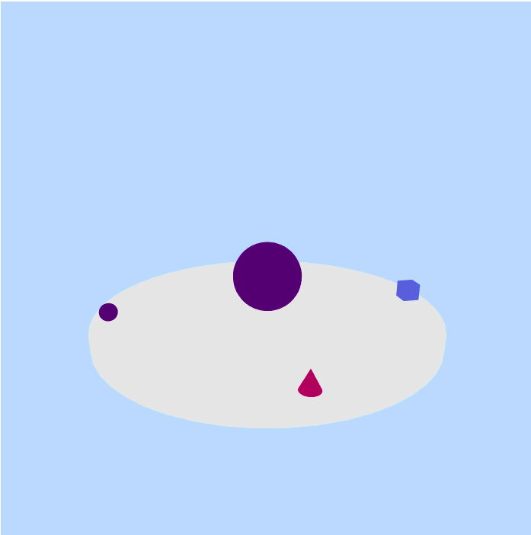

Рисунок 2 — 3D объекты. Без освещения.
Добавим позиционное освещение. На рисунке 3 представлена сцена с только позиционным освещением.

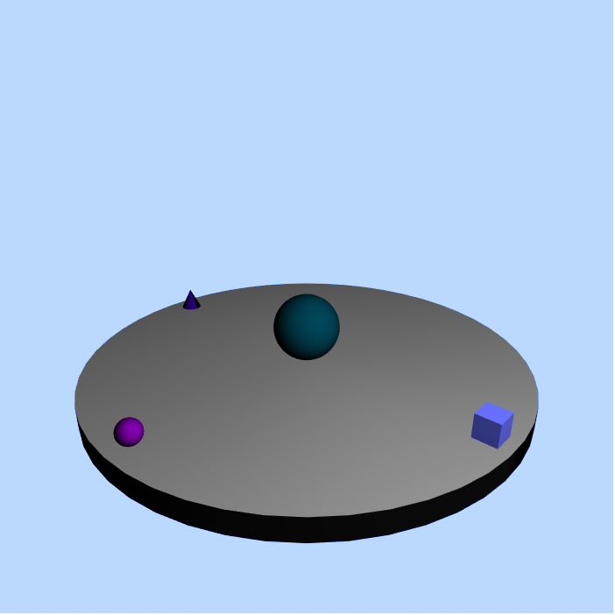

Рисунок 3 — 3D объекты. Позиционное освещение.
Добавим фоновое освещение к позиционному. На рисунке 4 представлена сцена с позиционным и фоновым освещением. В приложении 2 представлен код шейдеров.
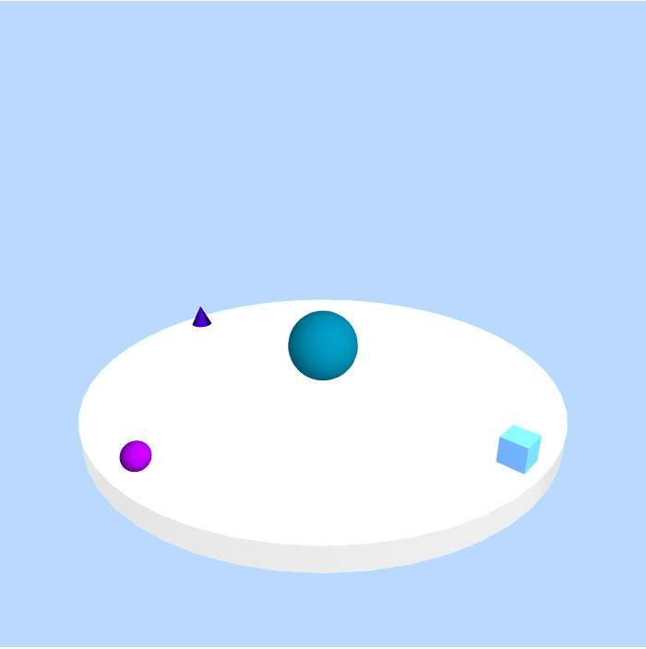

Рисунок 4 — 3D объекты. Позиционное и фоновое освещения.
Изменим цветовые составляющие освещения (см. рис. 5-6)
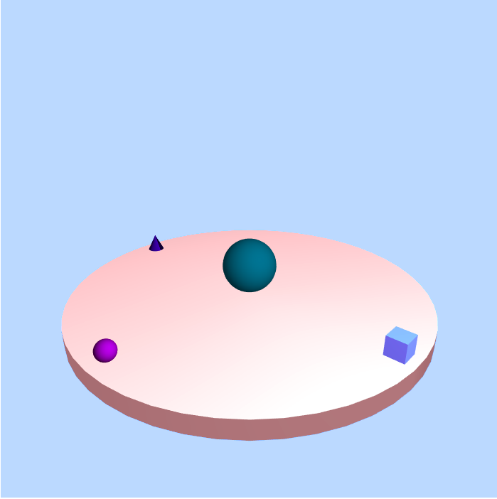

Рисунок 5 — 3D объекты. Позиционное красное освещение.
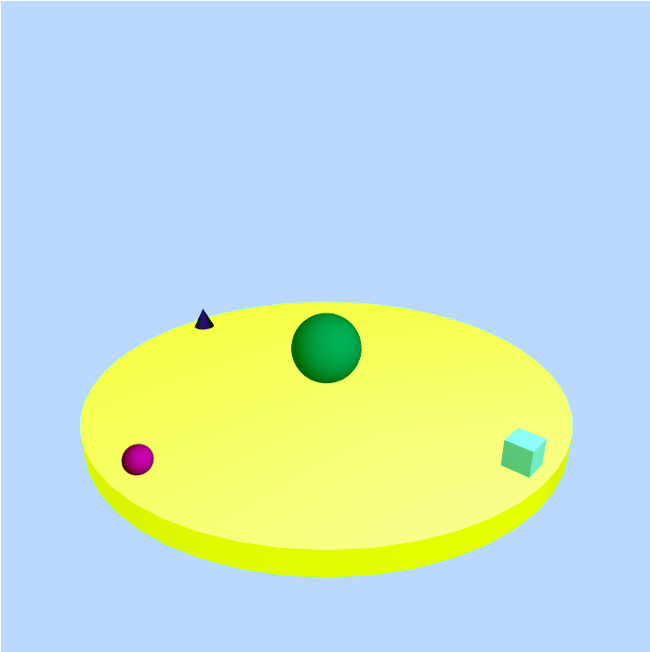

Рисунок 6 — 3D объекты. Позиционное красное освещение и фоновое синее.
Выводы.
В ходе данной работы было определены несколько трехмерных объектов с финальной сцены. Для них были рассчитаны нормали, для корректного отражения света. Были добавлены фоновое и позиционное освещение.

Приложение 1
Cube.js
class Cube extends Figure {
constructor(center, angle, scale, color) {
super(center, angle, scale, color);
this.x = 1;
this.y = 1;
this.z = 1;
}
initBuffers() {
this.generateVerticesMatrix();
this.generateTextureCoords();
this.generateNormalesMatrix();
this.generateIndexesMatrix();
this.initPositionBuffer();
this.initTextureCoordsBuffer();
this.initIndexBuffer();
this.initNormalesBuffer();
}
generateNormalesMatrix(){
this.vertexNormales = [
// Front face
0.0, 0.0, 1.0,
0.0, 0.0, 1.0,
0.0, 0.0, 1.0,
0.0, 0.0, 1.0,
// Back face
0.0, 0.0, -1.0,
0.0, 0.0, -1.0,
0.0, 0.0, -1.0,
0.0, 0.0, -1.0,
// Top face
0.0, 1.0, 0.0,
0.0, 1.0, 0.0,
0.0, 1.0, 0.0,
0.0, 1.0, 0.0,
// Bottom face
0.0, -1.0, 0.0,
0.0, -1.0, 0.0,
0.0, -1.0, 0.0,
0.0, -1.0, 0.0,
// Right face
1.0, 0.0, 0.0,
1.0, 0.0, 0.0,
1.0, 0.0, 0.0,
1.0, 0.0, 0.0,
// Left face
-1.0, 0.0, 0.0,
-1.0, 0.0, 0.0,
-1.0, 0.0, 0.0,
-1.0, 0.0, 0.0,
];
}
generateTextureCoords(){
this.textureCoords = [
// Front face
0.0, 0.0,
1.0, 0.0,
1.0, 1.0,
0.0, 1.0,
// Back face
1.0, 0.0,
1.0, 1.0,
0.0, 1.0,
0.0, 0.0,
// Top face
0.0, 1.0,
0.0, 0.0,
1.0, 0.0,
1.0, 1.0,
// Bottom face
1.0, 1.0,
0.0, 1.0,
0.0, 0.0,
1.0, 0.0,
// Right face
1.0, 0.0,
1.0, 1.0,
0.0, 1.0,
0.0, 0.0,
// Left face
0.0, 0.0,
1.0, 0.0,
1.0, 1.0,
0.0, 1.0,
];
}
// Special color like on picture
generateColorMatrix() {
let colors = [];
for (let i=0; i < this.vertices.length / 3; i++) {
colors = colors.concat(this.color);
}
this.colors = colors;
}
generateVerticesMatrix() {
this.vertices = [
// Front face
-this.x, -this.y, this.z,
this.x, -this.y, this.z,
this.x, this.y, this.z,
-this.x, this.y, this.z,
// Back face
-this.x, -this.y, -this.z,
-this.x, this.y, -this.z,
this.x, this.y, -this.z,
this.x, -this.y, -this.z,
// Top face
-this.x, this.y, -this.z,
-this.x, this.y, this.z,
this.x, this.y, this.z,
this.x, this.y, -this.z,
// Bottom face
-this.x, -this.y, -this.z,
this.x, -this.y, -this.z,
this.x, -this.y, this.z,
-this.x, -this.y, this.z,
// Right face
this.x, -this.y, -this.z,
this.x, this.y, -this.z,
this.x, this.y, this.z,
this.x, -this.y, this.z,
// Left face
-this.x, -this.y, -this.z,
-this.x, -this.y, this.z,
-this.x, this.y, this.z,
-this.x, this.y, -this.z,
];
}
generateIndexesMatrix(){
this.indices = [
0, 1, 2, 0, 2, 3, // Front face
4, 5, 6, 4, 6, 7, // Back face
8, 9, 10, 8, 10, 11, // Top face
12, 13, 14, 12, 14, 15, // Bottom face
16, 17, 18, 16, 18, 19, // Right face
20, 21, 22, 20, 22, 23 // Left face
]
}
}
Cone.js
class Cone extends Figure {
constructor(center, angle, scale, color) {
super(center, angle, scale, color);
this.radius = 1;
this.height = 1;
this.heightSegments = 1;
this.radialSegments = 50;
this.index = 0;
}
initBuffers() {
//this.generateCap(true);// крышка цилиндра верх
this.generateCap(false); // крышка цилинда низ
this.generateTorso(); // цилиндр
this.initPositionBuffer();
this.initIndexBuffer();
this.initTextureCoordsBuffer();
this.initNormalesBuffer();
}
generateTorso() {
let x, y;
let indexArray = [];
let halfHeight = this.height / 2;
let slope = (this.radius)/this.height;
// this will be used to calculate the normal
// generate vertices, normals and uvs
for (y = 0; y <= this.heightSegments; y++) {
let indexRow = [];
let v = y / this.heightSegments;
let radius = v * this.radius;
// calculate the radius of the current row
//let radius = v * (radiusBottom - radiusTop) + radiusTop;
for (x = 0; x <= this.radialSegments; x++) {
let u = x / this.radialSegments;
let theta = u * 2 * Math.PI;
let sinTheta = Math.sin(theta);
let cosTheta = Math.cos(theta);
// vertex
this.vertices.push(radius * sinTheta, -v * this.height + halfHeight, radius * cosTheta);
// normal
let length = Math.pow(Math.pow(Math.sqrt(sinTheta), 2) + Math.pow(Math.sqrt(cosTheta), 2), 1/2)
this.vertexNormales.push(sinTheta/length, 0, cosTheta/length);
this.textureCoords.push( u, 1 - v );
// save index of vertex in respective row
indexRow.push(this.index++);
}
// now save vertices of the row in our index array
indexArray.push(indexRow);
}
// generate indices
for (x = 0; x < this.radialSegments; x++) {
for (y = 0; y < this.heightSegments; y++) {
// we use the index array to access the correct indices
let a = indexArray[y][x];
let b = indexArray[y + 1][x];
let c = indexArray[y + 1][x + 1];
let d = indexArray[y][x + 1];
// faces
this.indices.push(a, b, d);
this.indices.push(b, c, d);
}
}
}
generateCap(top) {
let x, centerIndexStart, centerIndexEnd;
let halfHeight = this.height / 2;
let sign = (top === true) ? 1 : -1;
let thetaStart = 0.0;
let thetaLength = 2 * Math.PI;
// save the index of the first center vertex
centerIndexStart = this.index;
// first we generate the center vertex data of the cap.
// because the geometry needs one set of uvs per face,
// we must generate a center vertex per face/segment
for (x = 1; x <= this.radialSegments; x++) {
// vertex
this.vertices.push(0, halfHeight * sign, 0);
// normal
this.vertexNormales.push(0, sign, 0);
this.textureCoords.push( 0.5, 0.5);
// increase index
this.index++;
}
// save the index of the last center vertex
centerIndexEnd = this.index;
// now we generate the surrounding vertices, normals and uvs
for (x = 0; x <= this.radialSegments; x++) {
let u = x / this.radialSegments;
let theta = u * thetaLength + thetaStart;
let cosTheta = Math.cos(theta);
let sinTheta = Math.sin(theta);
// vertex
this.vertices.push(this.radius * sinTheta, halfHeight * sign, this.radius * cosTheta);
// normal
this.textureCoords.push( cosTheta * 0.5 + 0.5, sinTheta * 0.5 * sign + 0.5 );
this.vertexNormales.push(0, sign, 0);
// increase index
this.index++;
}
// generate indices
for (x = 0; x < this.radialSegments; x++) {
let c = centerIndexStart + x;
let i = centerIndexEnd + x;
if (top === true) {
// face top
this.indices.push(i, i + 1, c);
}
else {
// face bottom
this.indices.push(i + 1, i, c);
}
}
}
}

Cylinder.js
class Cylinder extends Figure {
constructor(center, angle, scale, color) {
super(center, angle, scale, color);
this.radius = 1;
this.height = 1;
this.heightSegments = 1;
this.radialSegments = 50;
this.index = 0;
}
initBuffers() {
this.generateCap(true);// крышка цилиндра верх
this.generateCap(false); // крышка цилинда низ
this.generateTorso(); // цилиндр
this.initPositionBuffer();
this.initIndexBuffer();
this.initTextureCoordsBuffer();
this.initNormalesBuffer();
}
generateTorso() {
let x, y;
let indexArray = [];
let halfHeight = this.height / 2;
// this will be used to calculate the normal
// generate vertices, normals and uvs
for (y = 0; y <= this.heightSegments; y++) {
let indexRow = [];
let v = y / this.heightSegments;
// calculate the radius of the current row
//let radius = v * (radiusBottom - radiusTop) + radiusTop;
for (x = 0; x <= this.radialSegments; x++) {
let u = x / this.radialSegments;
let theta = u * 2 * Math.PI;
let sinTheta = Math.sin(theta);
let cosTheta = Math.cos(theta);
// vertex
this.vertices.push(this.radius * sinTheta, -v * this.height + halfHeight, this.radius * cosTheta);
// normal
let length = Math.pow(Math.pow(Math.sqrt(sinTheta), 2) + Math.pow(Math.sqrt(cosTheta), 2), 1/2)
this.vertexNormales.push(sinTheta/length, 0, cosTheta/length);
this.textureCoords.push( u, 1 - v );
// save index of vertex in respective row
indexRow.push(this.index++);
}
// now save vertices of the row in our index array
indexArray.push(indexRow);
}
// generate indices
for (x = 0; x < this.radialSegments; x++) {
for (y = 0; y < this.heightSegments; y++) {
// we use the index array to access the correct indices
let a = indexArray[y][x];
let b = indexArray[y + 1][x];
let c = indexArray[y + 1][x + 1];
let d = indexArray[y][x + 1];
// faces
this.indices.push(a, b, d);
this.indices.push(b, c, d);
}
}
}
generateCap(top) {
let x, centerIndexStart, centerIndexEnd;
let halfHeight = this.height / 2;
let sign = (top === true) ? 1 : -1;
let thetaStart = 0.0;
let thetaLength = 2 * Math.PI;
// save the index of the first center vertex
centerIndexStart = this.index;
// first we generate the center vertex data of the cap.
// because the geometry needs one set of uvs per face,
// we must generate a center vertex per face/segment
for (x = 1; x <= this.radialSegments; x++) {
// vertex
this.vertices.push(0, halfHeight * sign, 0);
// normal
this.vertexNormales.push(0, sign, 0);
this.textureCoords.push( 0.5, 0.5);
// increase index
this.index++;
}
// save the index of the last center vertex
centerIndexEnd = this.index;
// now we generate the surrounding vertices, normals and uvs
for (x = 0; x <= this.radialSegments; x++) {
let u = x / this.radialSegments;
let theta = u * thetaLength + thetaStart;
let cosTheta = Math.cos(theta);
let sinTheta = Math.sin(theta);
// vertex
this.vertices.push(this.radius * sinTheta, halfHeight * sign, this.radius * cosTheta);
// normal
this.textureCoords.push( cosTheta * 0.5 + 0.5, sinTheta * 0.5 * sign + 0.5 );
this.vertexNormales.push(0, sign, 0);
// increase index
this.index++;
}
// generate indices
for (x = 0; x < this.radialSegments; x++) {
let c = centerIndexStart + x;
let i = centerIndexEnd + x;
if (top === true) {
// face top
this.indices.push(i, i + 1, c);
}
else {
// face bottom
this.indices.push(i + 1, i, c);
}
}
}
}
Sphere.js
class Sphere extends Figure {
constructor(center, radius, angle, scale, color) {
super(center, angle, scale, color);
this.radius = radius;
this.latitudeBands = 30;
this.longitudeBands = 30;
}
initBuffers(){
this.generateVerticesMatrix();
this.generateIndexesMatrix();
this.initPositionBuffer();
this.initIndexBuffer();
this.initTextureCoordsBuffer();
this.initNormalesBuffer();
this.initColorBuffer();
}
generateColorMatrix(){
let colors = [];
for (let i=0; i < this.vertices.length / 3; i++) {
colors = colors.concat(this.color);
}
this.colors = colors;
}
generateIndexesMatrix(){
for (let latNumber = 0; latNumber < this.latitudeBands; latNumber++) {
for (let longNumber = 0; longNumber < this.longitudeBands; longNumber++) {
let first = (latNumber * (this.longitudeBands + 1)) + longNumber;
let second = first + this.longitudeBands + 1;
this.indices.push(first);
this.indices.push(second);
this.indices.push(first + 1);
this.indices.push(second);
this.indices.push(second + 1);
this.indices.push(first + 1);
}
}
}
generateVerticesMatrix(){
for (let latNumber=0; latNumber <= this.latitudeBands; latNumber++) {
let theta = latNumber * Math.PI / this.latitudeBands;
let sinTheta = Math.sin(theta);
let cosTheta = Math.cos(theta);
for (let longNumber=0; longNumber <= this.longitudeBands; longNumber++) {
let phi = longNumber * 2 * Math.PI / this.longitudeBands;
let sinPhi = Math.sin(phi);
let cosPhi = Math.cos(phi);
let x = cosPhi * sinTheta;
let y = cosTheta;
let z = sinPhi * sinTheta;
let u = 1 - (longNumber / this.longitudeBands);
let v = 1 - (latNumber / this.latitudeBands);
this.vertexNormales.push(x);
this.vertexNormales.push(y);
this.vertexNormales.push(z);
this.textureCoords.push(u);
this.textureCoords.push(v);
this.vertices.push(this.radius * x);
this.vertices.push(this.radius * y);
this.vertices.push(this.radius * z);
}
}
}
}

Приложение 2
Вершинный шейдер
<script id="shader-vs" type="x-shader/x-vertex">
attribute vec3 aVertexPosition;
attribute vec3 aVertexNormal;
attribute vec2 aTextureCoord;
uniform mat4 uMVMatrix;
uniform mat4 uPMatrix;
uniform mat3 uNMatrix;
uniform vec3 uAmbientColor;
uniform vec3 uPointLightingLocation;
uniform vec3 uPointLightingColor;
uniform bool uUseLighting;
varying vec2 vTextureCoord;
varying vec3 vLightWeighting;
void main(void) {
vec4 mvPosition = uMVMatrix * vec4(aVertexPosition, 1.0);
gl_Position = uPMatrix * mvPosition;
vTextureCoord = aTextureCoord;
if (!uUseLighting) {
vLightWeighting = vec3(1.0, 1.0, 1.0);
} else {
vec3 lightDirection = normalize(uPointLightingLocation - mvPosition.xyz);
vec3 transformedNormal = uNMatrix * aVertexNormal;
float directionalLightWeighting = max(dot(transformedNormal, lightDirection), 0.0);
vLightWeighting = uAmbientColor + uPointLightingColor * directionalLightWeighting;
}
}
</script>

